El código entregado deberá estar libre de errores de sintaxis. Aquellos métodos o sentencias que no hayan podido ser completados deben quedar comentados con las aclaraciones que sean necesarias.
El paquete donde se programa la/s clase deberá llamarse recuperatrio.paradigma2019_apellido y la clase deberá nombrarse con el apellido del alumno.
Se deberá respetar la convención de nombres establecidos en la materia. La interpretación del enunciado forma parte de la presente evaluación.
El tiempo estimado para la resolución del examen es de 120 minutos.

El supermercado Integral no se encuentra informatizado, debido a esto necesita ayuda en la creación de informes de productos y ventas para ayudarlo en la gestión. En relación a esto nos encomendó una tarea que consiste en crear un programa que registre y suministre información sobre las ventas realizadas en todas las líneas de caja en un determinado día. Nos suministran un ejemplo del listado de ventas para que nos ayude a desarrollar nuestro programa

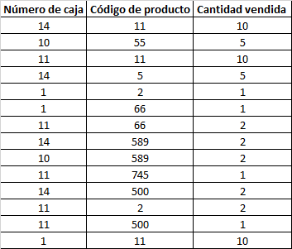

Datos:
- El listado de venta no tiene una cantidad prefijada de renglones.
- Los productos están codificados del 0 al 999 exclusivamente con valores enteros, por ejemplo..
- Todos los productos tienen asociado un valor real y una descripción.
La línea de cajas consta de 25 cajas y se enumeran 1 a la 25.

Se pide:
- Crear un método llamado inicializarProductos que se encargará de cargar las descripciones de productos, y los precios de los mismos.

- Dadas las ventas registradas determinar el producto que tuvo la mayor facturación, puede haber productos que registren la misma facturación, en esos casos informar la descripción los productos que coincidieron con la mayor facturación y el importe de la misma.
La leyenda del listado debería indicar lo siguiente Los productos xxxx, xxxx, xxxx registraron la mayor facturación por un importe de $xxxx.
Realizarlo a través de un método void llamado mayorFacturacion

- La cantidad total de productos que no tuvieron venta.
Realizarlo a través de un método llamado productoSinVenta
Este método tiene que devolver un entero XX que represente la cantidad de productos que no tuvieron ventas, desde el programa principal se debe utilizar este método y mostrar la leyenda “XX productos no registraron ventas.”

El programa tiene que tener un menú con las opciones:
Cargar registro de ventas
Informe de mayor facturación.
Informe de productos sin ventas

